ORIGINES ET DEVENIR DES CCNs

Les crêtes neurales (CCNs) sont à l’origine d’un essaimage cellulaire à travers tout l’embryon. Le développement embryonnaire est le résultat de la mise en place de 3 feuillets :
Endoderme -> viscères
Mésoderme -> muscles + squelette
Ectoderme -> SN + peau
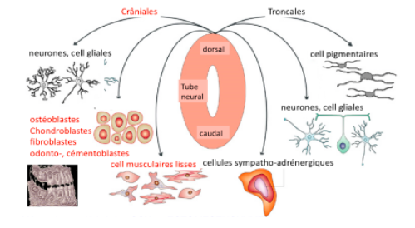

Les CCNs, multipotentes, induisent une grande variété morphologique.
CCNs troncales :

- neurones
- cellules gliales
- cellules pigmentaires
- cellules sympato-adrénergiques

CCNs craniales :
- neurones
- cellules gliales
- ostéoblastes
- chondroblastes
- fibroblastes
- odontoblastes
- cémentoblastes
- cellules musculaires lisses
Ce mésenchyme dérivé des CCNs (PAS du mésoderme) est appelé ECTOMESENCHYME = 4ème feuillet embryonnaire.

J17 : stade didermique, disque ovoïde dont l’extrémité rostrale est la plus large, un sillon (ligne primitive) se creuse sur la moitié de l’embryon. La mise en place du 3ème feuillet est la gastrulation puis des cellules du mésoderme migrent en avant de la mb pharyngienne pour donner le futur cœur.

J17 – 19 : Des cellules ectodermiques constituent le processus chordal (future colonne vertébrale) qui s’arrête avant la mb pharyngienne au niveau des capsules auditives à hauteur du rhombencéphale.
- L’information morphogénétique est dans l’ectoderme (placodes).
- L’organisation de cette morphogénèse est dans le mésenchyme colonisé par les CCNs.

J19 – 20 : La neurulation est le 1er stade de l’évolution des 3 feuillets vers les différenciations tissulaires.
L’ectoderme donne 2 structures :
- le neuroectoderme (plaque neurale)
- l’ ectoderme

J20 : Les bords latéraux se soulèvent vers le plan médian donnant la gouttière neurale, la jonction entre ectoderme et les bords de la gouttière constitue les CNs.

J21 : Les cellules ectodermiques expriment les gènes Par1, 2 -> fermeture de la gouttière qui commence au milieu : 4ème somite.
Les extrémités rostrales et caudales restent ouvertes : neuropores.
Lors de la fusion les CCNs s’isolent dans le mésenchyme sous-jacent.
Le mésoblaste forme 3 bandes longitudinales (para-axial, intermédiaire, latéral). Le mésoderme para-axial se segmente en somites dans le sens cranio-caudal, 4 à 7 paires au J21.
La fermeture de la gouttière marque le début morphologique de l’organogénèse.
Les cellules organisatrices de la diversité tissulaire subissent une transformation épithélio-mésenchymateuse (TEM) puis migrent.
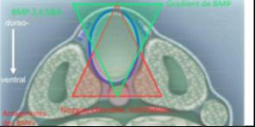
La fermeture de la gouttière a un rôle morphogène en produisant un gradient inverse de :
- BMP produit par l’ectoderme
- Ses antagonistes = chordine, follistatine, noggin produit surtout par la chorde et le mésoderme somotique.
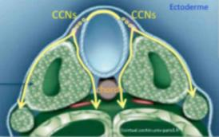
Les CCNs migrent en direction ventrale : *
- entre somite/ectoderme
- entre somite/chorde
- envahissent le mésoderme céphalique (placodes)

Les CCNs ont des capacités migratoires importantes et une grande diversité phénotypique terminale.

J24 : le neuropore céphalique se ferme et les arcs pharyngés sont nettement dessinés.
J26 : le neuropore caudal se ferme, un défaut de fermeture provoque une protrusion des méninges dans la région lombaire/sacrée = spina bifida (1/2000 naissances)
Les niveaux de BMP (facteur de croissance de la famille du TGF-β *) sont cruciaux pour la spécification de la plaque neurale et de la CN.
Les BMP 2, 4, 5 et 8 sont présentes dans tout l’ectoderme la veille de la gastrulation (donc avant la formation du tube neural et du système nerveux).
Il s’établit un gradient dorso-ventral et cranio-caudal subtil (*) qui induit une différenciation cellulaire du TN et des CCNs. Les taux de BMP varient très peu. Le résultat de cette spécification rend quasiment unique la destinée de chaque cellule

Avant la migration les CCNs subissent la TEM, elles passent du phénotype épithélial -> mésenchymateux, la TEM est réversible.

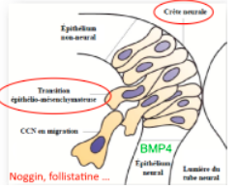
La TEM des CCNs se fait sous l’influence de gènes :

- des cellules non migratrices neuroectodermiques de la plaque neurale : BMP 4, 7

- et mésenchymateuse en bordure de la CN et sous jacentes qui expriment : chordine, noggin et follistatine

Les étapes aboutissants aux CCNs prémigratoires sont sous la dépendance de la BMP4 qui contrôle la spécification puis la délamination.
Les CCNs expriment Wnt, FGF, TGF-β, Notch et induisent chez les cellules du TN l’expression des protéines FoxD3, RhoA/B, Slug, Sox9, ID3.
RhoB et Slug agissent sur les changements du cytosquelette. Slug active la dissociation des desmosomes et la perte d’expression des cadhérines. Id3 régule la transcription et provoque la multiplication des CCNs quand surexprimé.

Après leur transformation, les CCNs modifient leurs sécrétions. Les cellules progénitrices sécrètent des protéines typiques des cellules épithéliales : N-cadhérine.
Les cellules prémigratoires n’expriment plus les N-cadhérines mais d’autres intégrines comme l’ α4β1, protéine spécifique des cellules mésenchymateuses, leur permettant de se déplacer sur la matrice extracellulaire (MEC).
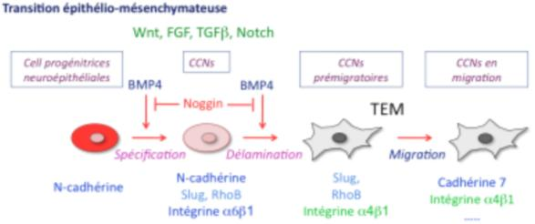

Au 2ème mois (5ème semaine) les CCNs deviennent mobiles et se déplacent sur des voies de migrations, elles ne contiennent pas l’information qui leur permettrait de se diriger. * (rappel : l’information est dans les placodes de l’ectoderme)
Les migrations se font selon une programmation spatiotemporelle stricte grâce aux protéines de la MEC :
fibronectine (+) stimule, éphrine (-) bloque. *
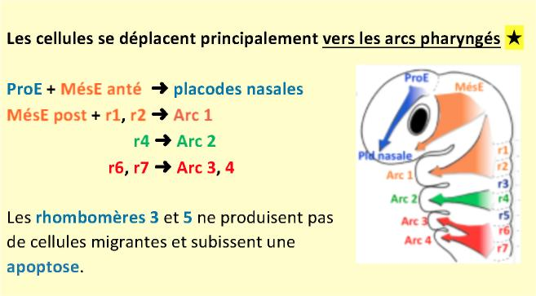

Les cellules en migration expriment le même répertoire de gènes homéotiques que la région du tube neural d’où elles proviennent
mais aussi que la zone où elles vont. Les gènes Hox s’expriment de manière progressive dans l’ordre Hox 1, 2, 3… de l’avant vers l’arrière déterminant les trajets et dérivés spécifiques. *
Des fibroblastes greffés restent immobiles mais des CCNs étrangères, cellules cancéreuses migrent et se distribuent comme le feraient les CCNs de l’hôte.
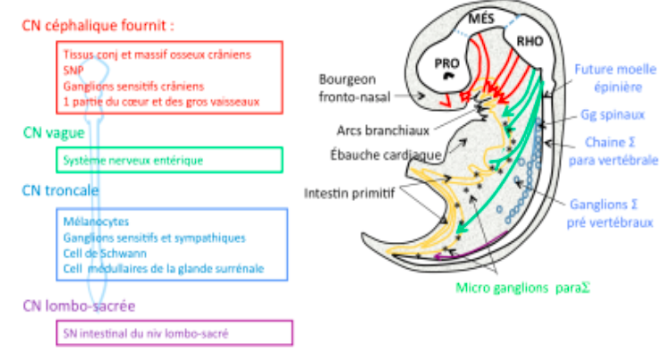
Il existe 4 sources de CCNs selon leur position sur l’axe rostro- caudal : crête neurale céphalique, vagale (base du rhombencéphale), troncale et lombo-sacrée : *

CN céphalique :
- tissu mésenchymateux du squelette crânien
- totalité du SNP
- quasi-totalité du système sensitif
- une partie du cœur et gros vaisseaux
CN vagale :
- système nerveux entérique

CN troncale :
- mélanocytes
- gg sympathiques/sensitifs
- cellules de Schwann
- cellules de la medulla de la glande surrénale
CN lombo-sacrée :
- système nerveux intestinal du niveau lombo-sacré

La CN céphalique provient du neuroectoderme de 3 secteurs : *
- proencéphale (futur cerveau antérieur = télE + diE)
- mésencéphale (futur cerveau moyen = tubercules quadrijumeaux + pédoncules cérébraux)
- rhombencéphale (futur cerveau postérieur = bulbe rachidien + protubérance annulaire + cervelet)

La CN céphalique : *
- la masse fronto-nasale + 3 premiers Arcs -> quasi-totalité du squelette cranio-facial (de l’os frontal à l’os hyoïde) à l’exception de l’occipital et de la partie post hypophysaire du sphénoïde qui dérivent du mésoderme para-axial.
- tissu conjonctif des muscles striés du crâne et de la face.
- derme de la face et de la région antérieure du cou.
- mésenchyme de la thyroïde, parathyroïdes, thymus, gl salivaires, gl lacrymales, hypophyse.
- odontoblastes + cellules de la pulpe dentaire (pas l’émail).
- une sous population du rhombencéphale (CN cardiaque) -> cellules musculaires lisses de la paroi de la crosse aortique et du septum aortico-pulmonaire.

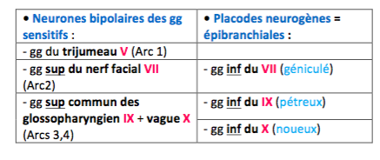
La CN céphalique fournit tout le SN crânien : *

• Neurones multipolaires des gg parasympathiques :
- gg ciliaires annexés au occulo-moteur III (motricité pupillaire)
- gg ptérygo-palatins et sous mandibulaires annexés au facial VII
- gg otiques annexés au glossopharyngien IX
- gg entériques annexés au vague X

Les placodes sont des épaississements ectoblastiques où se condensent et se différencient les CCNs. Elles sont à l’origine de la 1ère ébauche des organes sensoriels et des gg nerveux.

Quelques placodes sensorielles :
- otique -> oreille interne
- cristallinienne -> cristallin
- dentaires
- olfactive -> nerf olfactif

La CN troncale dérive de la portion de la gouttière neurale correspondant à la future moelle épinière. 2 voies de migration :*
- superficielle entre ectoderme/somite -> mélanocytes qui produisent de la mélanine captée par les kératinocytes.
- profonde au travers des somites -> gg spinaux, gg du système nerveux autonome et de la médullosurrénale.
Les facteurs de croissance BMP (famille du TGF-β), Wnt, Notch,
FGFs et RA modulent et conditionnent l’action des gènes
contrôlants l’activation et la maturation des CCNs. *
Ces gènes jouent un rôle dans la compétence, la survie puis la
migration des CCNs.
Leurs actions principales : contrôle du cycle cellulaire, adhésion
intercellulaire et modification du cytosquelette.*

Le résultat de leur activité multifactorielle : *
- détermination dorso ventrale
- inhibition de l’apoptose
- ségrégation des CCNs –TEM

Les CCNs ne remontent jamais à contre-sens !

Résultats de l’expérience chimère souris-poulet : les CCNs ont perdu le signal qui permet aux placodes odotogènes de produire la BMP-4
On sait depuis 2003 que les poules peuvent avoir des dents. Elles ont dans leur ectoderme mandibulaire et maxillaire des placodes odontogènes porteurs des gènes qui initient l’odontogénèse. Il semble que ce soit le signal au niveau des CCNs qui ait été perdu.



